Menù Tabelle
Dai tre puntini seguire il percorso di menù:
▶ Codice della Strada ▶ Tabelle
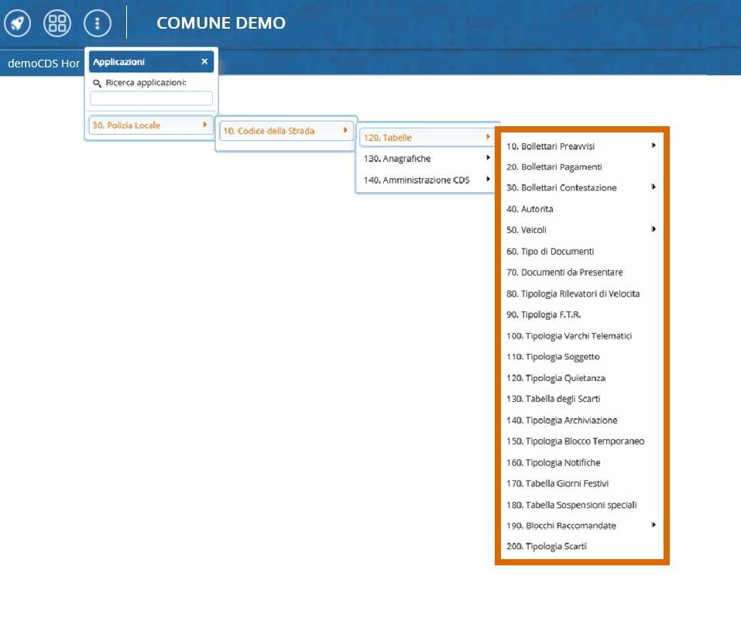
Tutte queste sezioni di Tabelle fungono come una sorta di pozzo di dati che il programma usa per raccogliere e leggere i dati - e come per il menù Anagrafiche - La gestione di queste tabelle è gestibile allo stesso modo

Che possiamo fare in tutte queste sottosezioni delle Tabelle?
In tutte le sue sottovoci possiamo:
- AGGIUNGERE un nuovo record alla tabella facendo click sul tasto 'Nuovo', oppure sul tasto + presente in basso nella tabella;
- MODIFICARE un record facendo prima un doppio click su di esso per aprirlo, oppure selezionarlo con un click, poi premere il bottone a forma di matita (viene chiamato anche 'bottone di modifica' dai nostri operatori!) , presente sotto la tabella;
- CANCELLARE, aprendo prima il dettaglio di un record con un doppio click del cursore e premendo poi il tasto 'Cancella', presente sulla destra ( Attenzione! Questa azione è irreversibile! )

Tabelle - Guida alle sottosezioni
Vediamo ora tutte queste voci e le loro rispettive nel dettaglio:

- Bollettari Preavvisi: Tabella per la gestione e l’assegnazione dei bollettari ai vigili in servizio ed agli ausiliari in servizio. Registrazione della restituzione del bollettario da parte degli agenti

- Bollettari Pagamenti: Tabella per la gestione e l’assegnazione dei bollettari per i pagamenti agli agenti in servizio. Registrazione della restituzione dei bollettari da parte degli agenti

- Bollettari Contestazione: Tabella per la gestione e l’assegnazione dei bollettari per la contestazione immediata agli agenti in servizio. Registrazione della restituzione dei bollettari da parte degli agenti

- Autorità: Tabella delle Autorità Competenti

- Veicoli: Tabella di consultazione della tipologia dei veicoli

- Tipo di Documenti: Tabella per la gestione dei documenti (carta d’identità, passaporto…)

- Documenti da Presentare

- Tipologia Rilevatori di Velocità: Tabella degli strumenti di rilevazione della velocità in dotazione al Comando comprensivo di matricola ed estremi di omologazione

- Tipologia F.T.R.: Tabella relativa ai documentatori fotografici F.T.R.

- Tipologia Varchi Telematici: Tabella anagrafica dei varchi telematici

- Tipologia Soggetto: Tabella della tipologia dei soggetti (contravventore, proprietario, locatario…)

- Tipologia Quietanza: Tabella delle tipologie di Quietanza (tramite bollettino postale, versamento in tesoreria…)

- Tabella degli Scarti: Tabella dei dettagli relativi a preavvisi oggetto di scarto

- Tipologia Archiviazione: Tabella delle tipologie di archiviazione

- Tipologia Blocco Temporaneo: Tabella delle tipologie di blocco temporaneo

- Tipologia Notifiche: Tabella delle tipologie e dei dettagli delle notifiche

- Tabella Giorni Festivi: per configurare le festività nel calendario dell'ente

- Tabella Sospensioni speciali

- Blocchi Raccomandate

- Tipologia Scarti

visualizzazioni.

